ВНИМАНИЕ!
Коричнево-мраморный клоп опасный карантинный вредитель

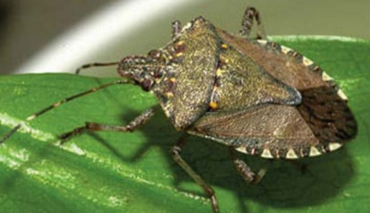
Коричнево-мраморный клоп (HalyomorphahalysStål.), относится к семейству клопов-щитников отряда Полужесткокрылые. С 1 июля 2017 года внесен в единый перечень карантинных объектов Евразийского экономического союза, в список карантинных вредных организмов, отсутствующих на территории Евразийского экономического союза.
Морфология.Тело мраморного клопа грушевидной формы, слегка уплощенное, 12-17 мм. Цвет насекомого коричневый, но спинка и голова имеют необычные «вкрапления», что визуально создает мраморный оттенок. Нижняя сторона тела – белая или бледно-коричневая, иногда с серыми или черными крапинками.
Биология.Коричнево-мраморный клоп – теплолюбивое насекомое, которое развивается в пределах температур от 15 ºС до 33 ºС. Оптимальной температурой для развития коричнево-мраморного клопа является температура от 20 ºС до 25 ºС. Полное развитие от яйца до имаго при температуре 20 ºС происходит за 80,5 – 85,5 дней, а при температуре 30 ºС - за 34 – 35 дней.
Распространение.Родиной мраморного клопа являются страны Юго-Восточной Азии. Распространен по территории США и в южных провинциях Канады, был выявлен в Швейцарии, в Новой Зеландии. Вспышка массового размножения коричнево-мраморного клопа на территории Грузии и Абхазии отмечается со второй половины 2015 года. В2017 году вредитель был выявлен на территории городов Сочи и Новороссийска.
Повреждаемые растения.Повреждает практически все плодовые и бахчевые культуры, ягодники, виноградники, декоративные растения, фасоль, сою, кукурузу, декоративные растения, сорную растительность - всего более 100 видов растений-хозяев.
Симптомы повреждений.На листьях и плодах имеются характерные проколы с образованием некротических зон.
Для людей мраморный клоп не составляет угрозы, разве что дискомфорт, когда насекомые пытаются найти место зимовки в здании, а также выделения из специальных желез клопа имеют резкий неприятный запах.
Пути распространения.Коричнево-мраморный клоп распространяетсякак естественным путем так и транспортными средствами и грузами, с саженцами и растительной продукциейиз зоны его естественного распространения.
Меры борьбы.В местах зимовки массовых колонийвредителя уничтожение проводится механическим методом – сметанием с пола, стен и прочее, затем уничтожение любым доступным механическим способом.

Управление Россельхознадзора по Краснодарскому краю и Республике Адыгея обращается ко всем гражданам, юридическим лицам, индивидуальным предпринимателям о предоставлении имеющейся информации о нахождении мест зимовки колоний коричнево-мраморного клопа по следующим телефонам Управления:
в г. Тимашевске 8(861-30)-4-37-36, 8(861-30)-4-10-95; в ст. Калининской 8(86163)22-2-00, в г. Краснодаре (861)222-20-31

